LEMBAR KERJA
Refleksi TKA: Membangun Keselarasan Kurikulum, Pembelajaran, dan Asesmen
Sesi: Keselarasan Kurikulum–Pembelajaran–Asesmen
Nama Guru:  MGMP FISKA SMK ACEH BARAT | Mata Pelajaran:  Fisika | Kelas / Fase:  XI / F

A. TUJUAN LEMBAR KERJA
Setelah mengisi LK ini, guru mampu:
- Menganalisis temuan capaian TKA dan mengidentifikasi kesenjangan pada kompetensi siswa.
- Merumuskan Tujuan Pembelajaran (TP) yang selaras dengan Capaian Pembelajaran (CP).
- Merancang asesmen formatif dan sumatif serta aktivitas pembelajaran yang selaras menggunakan pendekatan Backward Design.
- Melatih cara berpikir Guru untuk membangun keselarasan kurikulum-pembelajaran-asesmen

B. PETUNJUK KERJA
Waktu: ± 30 menit (individual atau berpasangan)
- Pada bagian I, tuliskan Kompetensi/domain hasil TKA yang perlu diperkuat pada mata pelajaran masing-masing berdasarkan hasil analisis capaian kompetensi di dashboard TKA.
- Isi Tabel Keselarasan pada Bagian II secara bertahap: mulai dari TP → Asesmen → Aktivitas Pembelajaran.
- Gunakan panduan mata pelajaran masing-masing https://kurikulum.kemendikdasmen.go.id/panduan-mapel sebagai inspirasi dalam merumuskan Tujuan Pembelajaran, merancang aktivitas, dan menyusun asesmen.
- Boleh mengutip frasa asli dari panduan mapel jika diperlukan.
- Gunakan pendekatan Backward Design: rumuskan tujuan dulu, kemudian tentukan bukti belajar (asesmen), baru rancang aktivitas.
- Bagian III diisi sebagai penutup refleksi setelah seluruh tabel selesai..

BAGIAN I. CERMIN DATA TKA: KOMPETENSI YANG PERLU DIPERKUAT
Petunjuk: Perhatikan contoh kompetensi dan soal TKA berikut yang menunjukkan capaian rendah. Jadikan ini acuan untuk refleksi perancangan pembelajaran Anda.
Kompetensi / Domain / Elemen | Contoh Soal / Indikator TKA (Capaian Rendah) | % Capaian Siswa
Kompetensi :  Menerapkan konsep yang berkaitan dengan fluida statis dan dinamis pada teknologi yang dimanfaatkan dalam kehidupan sehari-hari  Elemen : Fluida | Indikator :  Menjelaskan cara kerja objek menggunakan prinsip fluida dinamis  Soal no 14  Sayap pada burung membantu burung untuk beraktivitas terbang. Sayap yang dibentangkan dan gerakan melawan arah angin membuat burung terangkat terbang. Saat terbang, bentuk sayap burung dapat berubah sesuai kondisi.  Berdasarkan fenomena tersebut, bagaimana penjelasan ilmiah mengenai sayap membantu burung terbang?  Klik pada setiap penjelasan yang benar. Penjelasan benar lebih dari satu.  ☐ Saat udara mengalir di atas dan bawah sayap, kecepatan udara di atas lebih tinggi.  ☐ Rendahnya kecepatan aliran udara di bawah sayap, menghasilkan tekanan yang lebih rendah.  ☐ Perbedaan tekanan menciptakan gaya angkat yang memungkinkan burung tetap terbang.  ☐ Gerakan melawan arah angin menciptakan hambatan sehingga burung dapat terbang.  ☐ Bentuk sayap berubah untuk menghasilkan perubahan gaya angkat. | 11 ,70 %
Kompetensi :  Mengaitkan hubungan antara gaya dan gerak pada peristiwa yang terjadi dalam  kehidupan sehari-hari  Elemen : Dinamika | Menganalisis keterkaitan gaya yang bekerja terhadap perubahan kondisi gerak benda pada peristiwa sehari-hari.  Soal No. 9  Seorang nelayan tradisional menggunakan perahu motor untuk melaut di perairan yang terkenal dengan arus lautnya yang kuat. Perahu nelayan bergerak dengan kecepatan konstan 6 m.s⁻¹ ke arah utara menuju lokasi penangkapan ikan. Tiba-tiba, arus laut yang kuat dari arah barat memberikan gaya horizontal sebesar 300 N selama 4 detik ke arah timur. Massa perahu beserta muatannya adalah 150 kg. Selama gaya arus bekerja, mesin perahu tetap memberikan gaya dorong konstan ke utara sehingga kecepatan ke utara tetap 6 m.s⁻¹.  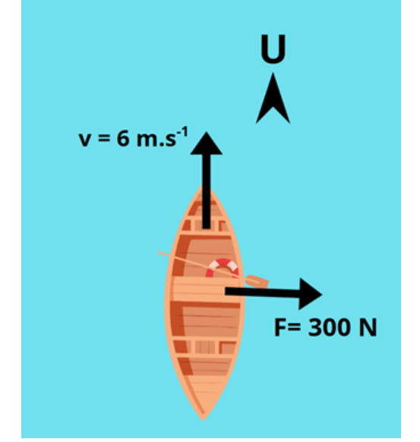  Setelah 4 detik gaya arus bekerja, kondisi gerak perahu adalah……  ○ kecepatan resultannya 10 m.s⁻¹ dengan arah 53° ke timur dari utara, kemudian bergerak lurus dengan kecepatan konstan  ○ kecepatan resultannya 8 m.s⁻¹ dengan arah 45° ke timur dari utara, kemudian bergerak lurus dengan percepatan tetap  ○ kecepatan resultannya 10 m.s⁻¹ dengan arah 37° ke timur dari utara, kemudian bergerak lurus dan mengalami perlambatan  ○ kecepatan resultannya 12 m.s⁻¹ dengan arah 37° ke timur dari utara, kemudian bergerak lurus dengan percepatan konstan  ○ kecepatan resultannya 6 m.s⁻¹ dengan arah 45° ke timur dari utara, kemudian bergerak | 18,63 %
 | Menganalisis hasil pembacaan pengukuran besaran panjang menggunakan salah satu alat ukur panjang.  Soal No. 1  Hega akan membuat wadah untuk tempat manik-manik yang berbentuk tabung dan terbuat dari karton bekas. Hega mengukur ketebalan dan diameter luar tabung dengan menggunakan mikrometer sekrup. Hasil pengukurannya sebagai berikut.  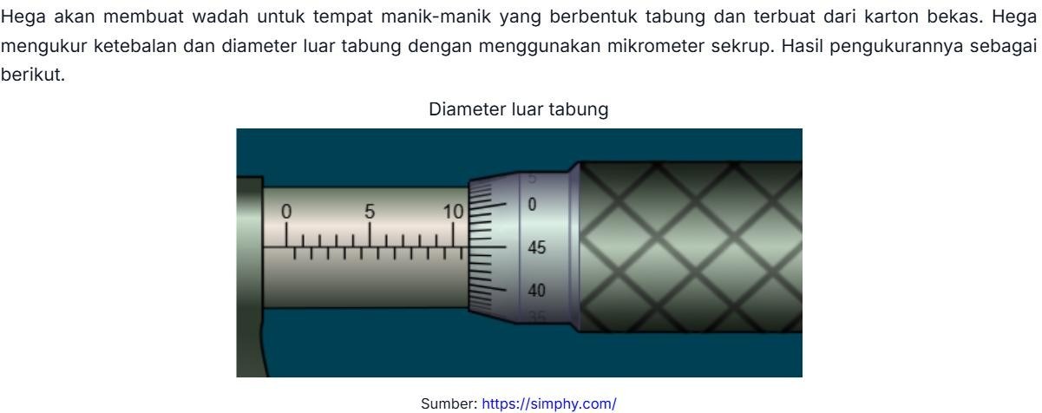  Diameter luar tabung  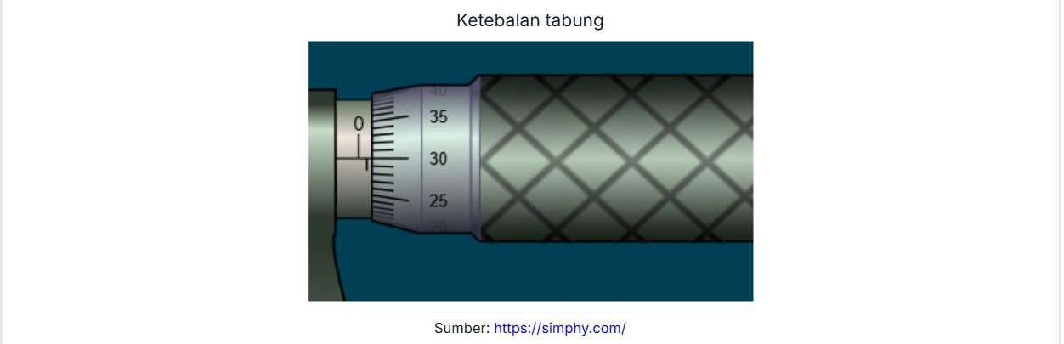  Berdasarkan hasil pengukuran tersebut, diameter manik-manik mana saja yang dapat masuk ke dalam wadah yang dibuat oleh Hega? Klik pada setiap diameter yang sesuai. Jawaban benar lebih dari satu.  ☐ 8,80 mm  ☐ 9,30 mm  ☐ 9,60 mm  ☐ 10,10 mm  ☐ 10,30 mm | 18,66 %
  Kompetensi : Menelaah hasil pengukuran suatu besaran dengan alat ukur yang sesuai serta menyatakan hasil pengukuran sesuai aturan angka penting
  Elemen : Kinematika
  Sub elemen : Pengukuran
Kompetensi :  Menerapkan konsep yang berkaitan dengan fluida statis dan dinamis pada teknologi yang dimanfaatkan dalam kehidupan sehari-hari  Elemen : Fluida | Menyelesaikan permasalahan kontekstual dan relevan menggunakan konsep hukum Archimedes.  Soal No. 13  Sebuah kapal selam sedang berada di dasar laut seperti gambar.  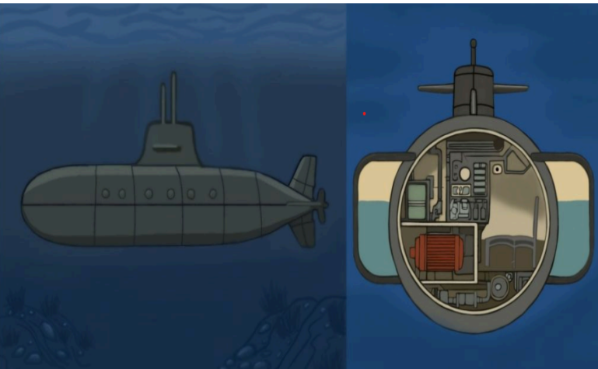  Kapal selam memiliki komponen tangki ballast. Tangki ballast berisi air yang volumenya dapat ditambah atau dikurangi. Hal ini membuat volume kapal selam berubah. Saat di dasar laut, kapal selam bermassa 200.000 kg memiliki massa jenis 1.250 kg.m . Agar kapal selam dapat terapung mendekati permukaan laut (asumsikan massa jenis air laut 1.000 kg.m ), perubahan volume yang dilakukan pada tangki ballast kapal selam adalah ….  ○ 40 m  ○ 160 m  ○ 200 m  ○ 240 m  ○ 360 m | 21,52 %
 | Menentukan salah satu nilai besaran tertentu menggunakan konsep listrik statis.  Soal No. 23  Dalam sistem printer elektrostatik, dua elektroda dipasang sejajar pada kertas cetak untuk mengarahkan partikel toner. Perhatikan kedua muatan yang terpisah pada jarak tertentu seperti ditunjukkan dalam gambar berikut.  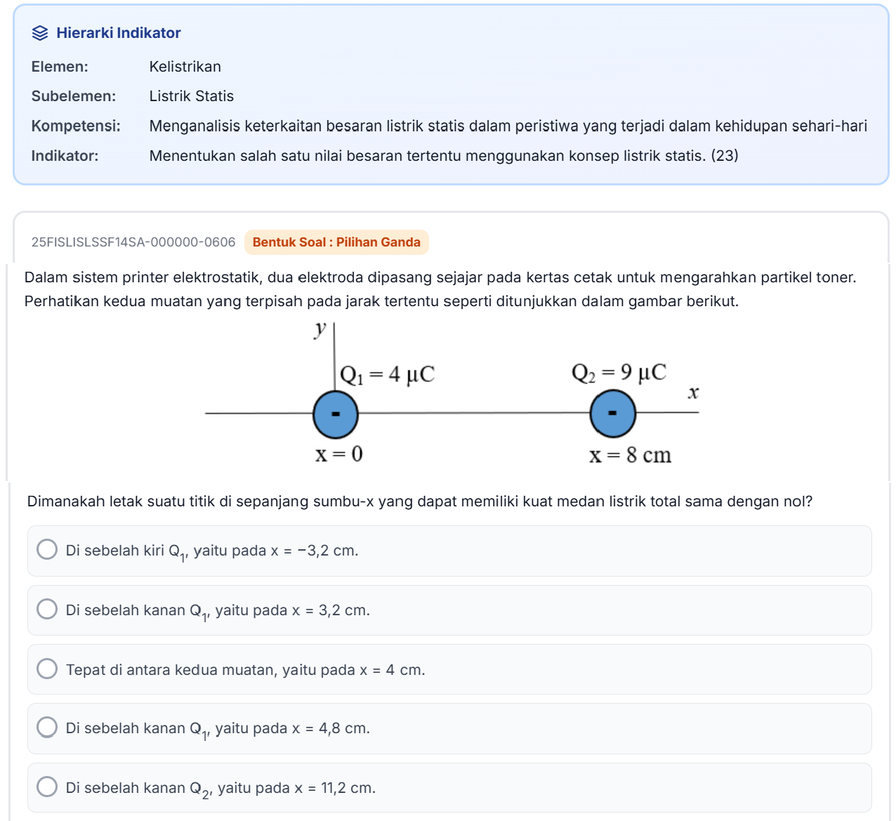  Dimanakah letak suatu titik di sepanjang sumbu-x yang dapat memiliki kuat medan listrik total sama dengan nol?  ○ Di sebelah kiri Q , yaitu pada x = −3,2 cm.  ○ Di sebelah kanan Q , yaitu pada x = 3,2 cm.  ○ Tepat di antara kedua muatan, yaitu pada x = 4 cm.  ○ Di sebelah kanan Q , yaitu pada x = 4,8 cm.  ○ Di sebelah kanan Q , yaitu pada x = 11,2 cm. | 21,66 %
  Kompetensi :
  Menganalisis keterkaitan besaran listrik statis dalam peristiwa yang terjadi dalam kehidupan sehari-hari
  Elemen : Kelistrikan
  Sub elemen: Listrik Statis

Dari data di atas, kompetensi utama yang ingin saya perkuat:
Kemampuan memahami, mengaplikasikan, dan bernalar yang lebih tinggi untuk menyelesaikan permasalahan terkait volume dan luas permukaan bangun ruang

BAGIAN II. TABEL KESELARASAN: BACKWARD DESIGN
Pendekatan: Mulai dari Tujuan → Bukti Belajar (Asesmen) → Aktivitas Pembelajaran
*Pastikan TP diturunkan dari CP yang tertuang dalam Keputusan Kepala BSKAP No. 046 Tahun 2025.
TAHAP 1  Tujuan Pembelajaran (TP)  & Indikator Ketercapaian TP | TAHAP 2  Asesmen Formatif & Sumatif  (Bukti Ketercapaian TP) | TAHAP 3  Aktivitas Pembelajaran  Memahami, Mengaplikasi, Merefleksi
Rumuskan 1 TP yang jelas dan terukur ( sesuai dengan kompetensi TKA.yang diukur pada bagian I ) dan merujuk pada CP dari Kepka BSKAP No.046 tahun 2025  Indikator: kondisi yang dapat diamati/diukur sebagai bukti TP tercapai.  Kutip dari CP dari Kepka BSKAP No. 046/2025 sebagai landasan TP. | Formatif: asesmen selama proses belajar (observasi, kuis lisan, exit ticket, dll.)  Sumatif: asesmen pada akhir unit/topik (tes tertulis, produk, presentasi, dll.) | Memahami: aktivitas membangun konsep dan makna.  Mengaplikasi: aktivitas menerapkan konsep dalam konteks nyata.  Merefleksi: aktivitas menilai dan menghubungkan dengan pengalaman/nilai, memperluas penerapan ide dan regulasi diri  Tulis aktivitas intinya saja
TP  Murid mampu menjelaskan cara kerja objek menggunakan prinsip fluida dinamis  Indikator Ketercapaian TP:  - Menganalisis cara kerja berbagai objek yang memanfaatkan prinsip kontinuitas dan persamaan Bernoulli.  - Menyajikan hasil analisis tentang penerapan fluida dinamis dalam kehidupan sehari-hari secara lisan atau tertulis.  Frasa CP dari Kepka BSKAP 046/2025:  "Menganalisis berbagai gejala fisika serta menjelaskan penerapan konsep dan prinsip fisika dalam kehidupan sehari-hari, teknologi, dan lingkungan melalui penyelidikan ilmiah serta komunikasi hasil analisis secara logis dan bertanggung jawab." | FORMATIF:  Jenis: Tes tertulis dan penugasan  Instrumen:  - Lembar observasi diskusi  - LKPD  - Soal pilihan ganda dan uraian singkat  1. Seorang teknisi ingin memperbesar gaya angkat sebuah pesawat tanpa menambah ukuran sayap. Ia mengusulkan beberapa cara berikut.  - Meningkatkan kecepatan aliran udara di atas sayap.  - Mengurangi kecepatan aliran udara di atas sayap.  - Membuat tekanan udara di bawah sayap lebih besar daripada di atas sayap.  - Membuat tekanan udara di atas sayap lebih besar daripada di bawah sayap.  Usulan yang benar adalah ....  A. 1 dan 3  B. 1 dan 4  C. 2 dan 3  D. 2 dan 4  E. 3 dan 4  SUMATIF:  Jenis: Tes tertulis  Bentuk tugas/soal:  - Pilihan ganda  - Uraian analisis  - Studi kasus penerapan fluida dinamis pada kehidupan sehari-hari (misalnya sayap pesawat, penyemprot parfum, venturimeter, karburator, cerobong asap).  Soal  Sebuah pesawat dapat terbang karena bentuk sayapnya dirancang sedemikian rupa sehingga aliran udara di atas dan di bawah sayap berbeda. Akibatnya timbul gaya angkat yang membuat pesawat dapat lepas landas.  Pilih semua pernyataan yang benar!  A. Kecepatan aliran udara di atas sayap lebih besar daripada di bawah sayap sehingga tekanan udara di atas sayap lebih kecil.  B. Tekanan udara di bawah sayap lebih besar daripada tekanan udara di atas sayap sehingga menghasilkan gaya angkat ke atas.  C. Tekanan udara di atas dan di bawah sayap selalu sama sehingga pesawat dapat terbang stabil.  D. Massa pesawat berkurang ketika bergerak cepat sehingga pesawat mudah terangkat.  E. Perbedaan tekanan udara di atas dan di bawah sayap merupakan salah satu gaya angkat pada pesawat.  Kriteria penilaian:  - Ketepatan menjelaskan konsep fluida dinamis.  - Ketepatan menghubungkan konsep dengan cara kerja objek.  - Ketepatan menggunakan prinsip kontinuitas dan Bernoulli.  - Kemampuan menyampaikan hasil analisis secara sistematis. | MEMAHAMI  Aktivitas  Murid mengamati gambar atau video penerapan fluida dinamis pada sayap pesawat dan mendiskusikan hubungan antara kecepatan aliran fluida dan tekanan berdasarkan Hukum Bernoulli.  MENGAPLIKASI  Aktivitas:  - Peserta didik menganalisis cara kerja suatu objek yang memanfaatkan prinsip fluida dinamis dan menyelesaikan permasalahan sederhana yang berkaitan dengan objek tersebut.  MEREFLEKSI  Aktivitas:  - Murid menuliskan pemahaman dan kesimpulan mengenai peran prinsip fluida dinamis dalam menjelaskan cara kerja berbagai objek dan teknologi dalam kehidupan sehari-hari.  Sumber Belajar  - Buku teks Fisika SMA/MA Kelas XI  - Modul Ajar Fisika Fase F.  - Lembar Kerja Peserta Didik (LKPD)  Media Belajar  - Presentasi (PowerPoint )  - Video pembelajaran.  - Simulasi interaktif (misalnya PhET  - Alat dan bahan praktikum sesuai materi yang dipelajari. .  - LCD proyektor dan papan tulis
TP  Menganalisis keterkaitan gaya yang bekerja terhadap perubahan kondisi gerak benda pada berbagai peristiwa dalam kehidupan sehari-hari berdasarkan konsep Hukum Newton untuk menjelaskan fenomena secara ilmiah.  Indikator Ketercapaian TP:  • Menentukan jenis-jenis gaya yang bekerja pada suatu benda berdasarkan ilustrasi atau fenomena.  • Menjelaskan hubungan antara resultan gaya dan perubahan gerak benda menggunakan Hukum Newton.  Frasa CP dari Kepka BSKAP 046/2025:  “Menganalisis hubungan antara gaya dan gerak berdasarkan Hukum Newton untuk menjelaskan berbagai fenomena dalam kehidupan sehari-hari serta mengomunikasikan hasil analisis secara ilmiah berdasarkan konsep dan prinsip fisika”. | FORMATIF:  Jenis:  Tes tertulis, observasi diskusi, presentasi kelompok  Instrumen:  - Pilihan Ganda  Sebuah mobil yang melaju 20 m/s mengerem mendadak karena ada kendaraan berhenti di depannya. Pengemudi dan penumpang menggunakan sabuk pengaman.  Seorang siswa menyampaikan beberapa pendapat berikut.  - Tubuh penumpang cenderung tetap bergerak ke depan ketika mobil berhenti.  - Sabuk pengaman memberikan gaya yang memperlambat tubuh penumpang.  - Tanpa sabuk pengaman, tubuh penumpang tetap terdorong ke depan karena sifat kelembaman.  Kesimpulan yang paling tepat adalah ....  A. Pernyataan (1) saja benar.  B. Pernyataan (2) saja benar.  C. Pernyataan (1) dan (2)  benar.  D. Semua pernyataan benar  karena sesuai dengan  Hukum I dan II Newton.  E. Semua pernyataan salah.  - Uraian singkat  - Analisis fenomena  SUMATIF:  Jenis:  Tes tertulis dan Penugasan  A. Uraian  B.Studi Kasus  C.Soal Pilihan ganda  Soal :  Sebuah gerobak bermassa 50 kg bergerak lurus dengan kecepatan tetap 4 m/s. Kemudian seseorang memberikan gaya 100 N berlawanan arah gerak selama 2 detik.  Berdasarkan peristiwa tersebut, pernyataan yang paling tepat adalah ....  ○ Gerobak mengalami percepatan sehingga kecepatannya bertambah.  ○ Gerobak mengalami perlambatan sehingga kecepatannya berkurang.  ○ Gerobak tetap bergerak dengan kecepatan 4 m/s.  ○ Gerobak langsung berhenti ketika diberi gaya.  ○ Gerobak berubah arah.  Kriteria penilaian:  A. Tes Tertulis  B.Rubrik Penilaian Proyek  Kriteria :  - Ketepatan konsep  - Analisis cara kerja alat  - Penyajian data/gambar  - Kreativitas | AKTIVITAS PEMBELAJARAN  • Memahami:  Murid mengidentifikasi gaya-gaya yang bekerja pada berbagai peristiwa sehari-hari melalui pengamatan ilustrasi atau demonstrasi dan mengaitkannya dengan konsep Hukum Newton.  • Mengaplikasi:  Murid menganalisis hubungan antara resultan gaya dan perubahan kondisi gerak benda pada permasalahan kontekstual menggunakan konsep Hukum Newton.  • Merefleksi:  Murid menyimpulkan dan merefleksikan penerapan konsep Hukum Newton dalam menjelaskan berbagai fenomena perubahan gerak benda di kehidupan sehari-hari.  Sumber/media belajar  - Buku teks Fisika SMA/MA Kelas XI  - Modul Ajar Fisika Fase F.  - Lembar Kerja Peserta Didik (LKPD)  Media Belajar  - Presentasi (PowerPoint )  - Video pembelajaran.  - Simulasi interaktif (misalnya PhET  - Alat dan bahan praktikum sesuai materi yang dipelajari. .  - LCD proyektor dan papan tulis
  Aspek | Bobot
  *Pemahaman konsep | 40%
  *Analisis penerapan konsep | 40%
  *Ketepatan jawaban dan  Perhitungan | 20%
TP  Menganalisis hasil pengukuran besaran panjang untuk menjelaskan ketepatan penggunaan alat ukur dalam menyelesaikan permasalahan kontekstual.  Indikator Ketercapaian TP:  • 1. Mengidentifikasi alat ukur panjang yang tepat sesuai objek yang diukur.  • 2. Menganalisis ketelitian hasil pengukuran berdasarkan jenis alat ukur yang digunakan.  •3. jelaskan ketepatan penggunaan alat ukur panjang dalam berbagai situasi kehidupan sehari-hari berdasarkan hasil pengukuran.  Frasa CP dari Kepka BSKAP 046/2025:  “Menganalisis hasil pembacaan pengukuran besaran panjang menggunakan alat ukur yang sesuai untuk menentukan nilai hasil pengukuran beserta ketelitiannya berdasarkan data hasil pengukuran secara tepat”. | Asesmen Formatif  Jenis: Asesmen diagnostik proses dan tes tertulis  Instrumen:  - Lembar observasi keterampilan menggunakan alat ukur panjang.  - Soal pilihan ganda  - Seorang teknisi akan membuat poros mesin dengan diameter 12,50 mm ± 0,03 mm. Ia memiliki tiga alat ukur berikut.  Teknisi harus memastikan diameter poros sesuai spesifikasi.  Alat ukur yang paling tepat digunakan beserta alasannya adalah ....  - Penggaris karena mudah digunakan dan cukup untuk mengukur diameter.  - Jangka sorong karena dapat mengukur benda kecil meskipun ketelitiannya lebih rendah.  - Mikrometer sekrup karena ketelitiannya lebih kecil daripada batas toleransi produk.  - Semua alat ukur memberikan hasil yang sama sehingga dapat dipilih salah satunya.  - Penggaris karena memiliki rentang pengukuran paling panjang.  - Soal uraian singkat  - Lembar kerja peserta didik (LKPD)  SUMATIF:  Jenis:  Tes tertulis  Instrumen :  - Uraian  - Soal Pilihan ganda  Kedudukan skala sebuah mikro meter sekrup yang digunakan untuk mengukur diameter sebuah bola kecil seperti gambar berikut.  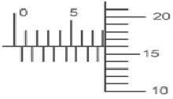  Berdasarkan gambar tersebut dapat dilaporkan diameter bola kecil adalah....  ○ 11,15 mm  ○ 5,75 mm  ○ 9,17 mm  ○ 5,46 mm  ○ 8,16 mm  Kriteria Penilaian:  - Ketepatan memilih alat ukur sesuai objek yang diukur.  - Ketepatan membaca skala alat ukur.  - Ketepatan menentukan nilai hasil pengukuran beserta ketelitiannya.  - Ketepatan menganalisis  Kemampuan mengomunikasikan | MEMAHAMI  Aktivitas:  Murid mengamati berbagai alat ukur panjang dan menganalisis cara membaca skala serta ketelitian masing-masing alat ukur melalui demonstrasi atau pengamatan.  MENGAPLIKASI  Aktivitas:  Murid melakukan pengukuran beberapa objek menggunakan alat ukur panjang yang sesuai, kemudian menganalisis hasil pembacaan dan ketelitiannya berdasarkan data pengukuran.  MEREFLEKSI  Aktivitas:  Murid menyimpulkan hasil analisis pengukuran serta merefleksikan ketepatan penggunaan alat ukur panjang dalam berbagai situasi pengukuran.  Sumber Belajar  - Buku Teks Fisika SMA/MA Kelas X sesuai Kurikulum Merdeka.  - Capaian Pembelajaran Fisika Fase E berdasarkan Keputusan Kepala BSKAP No. 046 Tahun 2025.  - Lembar Kerja Peserta Didik (LKPD).  Media Pembelajaran  - Mistar/penggaris.  - Jangka sorong.  - Mikrometer sekrup.  - Benda-benda di sekitar kelas sebagai objek pengukuran (balok, buku, koin, pipa, pensil, dan sebagainya).  - Video atau animasi  - LCD proyektor
  Alat Ukur | Ketelitian
  Penggaris | 1 mm
  Jangka sorong | 0,1 mm
  Mikrometer sekrup | 0,01 mm
TP Menganalisis permasalahan kontekstual yang berkaitan dengan gaya apung menggunakan konsep Hukum Archimedes untuk menjelaskan fenomena atau menentukan solusi secara logis berdasarkan prinsip fisika.  Indikator Ketercapaian TP:  • Menjelaskan konsep gaya apung dan faktor-faktor yang memengaruhinya berdasarkan Hukum Archimedes.  • Menerapkan persamaan Hukum Archimedes untuk menyelesaikan permasalahan kontekstual secara tepat.  Frasa CP dari Kepka BSKAP 046/2025:  “Menganalisis hubungan antara gaya, tekanan, dan sifat fluida dalam menjelaskan berbagai fenomena fisika serta menyelesaikan permasalahan kontekstual berdasarkan konsep dan prinsip fisika”. | FORMATIF:  Jenis : Tes Tertulis dan  Penugasan  Instrumen:  - Lembar observasi diskusi  - LKPD  - Soal pilihan ganda dan uraian  1. Sebuah balok kayu memiliki massa 6 kg dan volume 0,01 m³.  Balok tersebut dimasukkan ke dalam air (ρ = 1000 kg/m³).  Berdasarkan perhitungan, bagian volume balok yang berada di dalam air adalah ....  A. 20%  B. 40%  C. 60%  D. 80%  E. 100%  SUMATIF:  Jenis: Tes tertulis dan Penugasan  A. Pilihan Ganda  B. Uraian  C.Studi Kasus  Seorang nelayan ingin membuat pelampung dari drum plastik.  Bagaimana Hukum Archimedes dapat digunakan untuk menentukan apakah drum tersebut mampu menopang beban tertentu?  Soal  Suatu benda dimasukkan ke dalam zat cair ternyata ¼ bagian benda berada di atas permukaan zat cair. Bila massa jenis benda 0,9 g/cm³, maka massa jenis zat cair adalah...  ○ 2,0 g/cm³  ○ 1,2 g/cm³  ○ 1,7 g/cm³  ○ 0,8 g/cm³  ○ 1,5 g/cm³  Kriteria penilaian:  A. Tes Tertulis  B.Rubrik Penilaian Proyek  Kriteria :  - Ketepatan konsep  - Analisis cara kerja alat  - Penyajian data/gambar  - Kreativitas | AKTIVITAS PEMBELAJARAN  MEMAHAMI  Murid mengamati fenomena benda yang terapung, melayang, dan tenggelam melalui demonstrasi atau video, kemudian mengidentifikasi faktor-faktor yang memengaruhi gaya apung serta mendiskusikan konsep Hukum Archimedes.  MENGAPLIKASI  Sumber/media belajar  - Buku teks Fisika SMA/MA Kelas XI  - Modul Ajar Fisika Fase F.  - Lembar Kerja Peserta Didik (LKPD)  Media Belajar  - Presentasi (PowerPoint )  - Video pembelajaran.  - Simulasi interaktif (misalnya PhET  - Alat dan bahan praktikum sesuai materi yang dipelajari. .  LCD proyektor dan papan tulis
  Aspek | Bobot
  *Pemahaman konsep | 40%
  *Analisis penerapan konsep | 40%
  *Ketepatan jawaban dan  Perhitungan | 20%
  Murid bekerja secara berkelompok menyelesaikan permasalahan kontekstual, seperti menganalisis kemampuan sebuah perahu atau kapal mengangkut beban menggunakan perhitungan gaya apung berdasarkan Hukum Archimedes, kemudian mempresentasikan hasil analisisnya.
  Merefleksi
  Murid merefleksikan pemahamannya dengan menyimpulkan konsep Hukum Archimedes, mengaitkannya dengan penerapan dalam kehidupan sehari-hari, serta mengidentifikasi bagian materi yang telah dipahami dan yang masih perlu dipelajari lebih lanjut.
TP :  Menganalisis keterkaitan besaran-besaran listrik statis pada berbagai peristiwa yang terjadi dalam kehidupan sehari-hari berdasarkan konsep muatan listrik, gaya listrik, medan listrik, dan potensial listrik untuk menjelaskan fenomena secara ilmiah.  Indikator Ketercapaian TP:  1. Menganalisis hubungan antarbesaran listrik statis berdasarkan data, ilustrasi, gambar, atau hasil pengamatan untuk menjelaskan penyebab terjadinya suatu fenomena.  2. Menganalisis pengaruh perubahan salah satu besaran listrik statis (besar muatan atau jarak antarmuatan) terhadap besar gaya listrik atau medan listrik menggunakan konsep Hukum Coulomb.  3. Menjelaskan fenomena listrik statis dalam kehidupan sehari-hari secara ilmiah dengan mengaitkan hubungan antarbesaran listrik statis dan konsep yang relevan.  Frasa CP dari Kepka BSKAP 046/2025:  “Menganalisis hubungan antarbesaran listrik statis berdasarkan hasil pengamatan untuk menjelaskan fenomena dan merefleksikan penerapannya dalam kehidupan sehari-hari”. | FORMATIF:  Jenis:  Tes tertulis, observasi ,diskusi, kelompok  Instrumen:  - Pilihan Ganda  1. Mesin fotokopi memanfaatkan muatan listrik untuk menarik partikel toner ke bagian tertentu pada kertas sehingga membentuk tulisan atau gambar.Jika besar muatan toner diperbesar, sedangkan kuat medan listrik tetap, maka gaya listrik yang bekerja pada toner akan ....  A. Tetap karena medan listrik tidak berubah.  B. Berkurang karena muatan bertambah.  C. Bertambah sebanding dengan pertambahan muatan.  D. Menjadi nol karena toner menempel pada kertas.  E. Tidak dapat ditentukan tanpa mengetahui massa toner.  - Uraian singkat  - Analisis fenomena  SUMATIF:  Jenis:  Tes tertulis  Instrumen :  - Uraian  - Soal Pilihan ganda  Saol :  Dua buah Partikel A dan B masing-masing bermuatan listrik +20 μC dan +45 μC terpisah dengan jarak 15 cm. jika C adalah titik yang terletak di antara di antara A dan B sedemikian sehingga medan di C sama dengan nol, maka letak C dan A (dalam cm) adalah ....  ○ 2  ○ 3  ○ 4  ○ 6  ○ 9  Kriteria penilaian:  A. Tes Tertulis  Kriteria :  - Penyajian data/gambar  - Kreativitas | AKTIVITAS PEMBELAJARAN  Memahami  Murid mengamati fenomena listrik statis dan mengidentifikasi hubungan antarbesaran listrik statis berdasarkan hasil pengamatan atau ilustrasi.  Mengaplikasi  Murid menganalisis permasalahan kontekstual tentang listrik statis menggunakan konsep Hukum Coulomb untuk menjelaskan fenomena.  Merefleksi  Murid menyimpulkan hasil analisis dan merefleksikan penerapan konsep listrik statis dalam kehidupan sehari-hari.  Sumber/media belajar  - Buku teks Fisika SMA/MA Kelas XI y  - Modul Ajar Fisika Fase F.  - Lembar Kerja Peserta Didik (LKPD)  Media Belajar  - Presentasi (PowerPoint  - Video pembelajaran. Simulasi interaktif (misalnya PhET .  LCD proyektor dan papan tulis
  Aspek | Bobot
  *Pemahaman konsep | 40%
  *Analisis penerapan konsep | 40%
  *Ketepatan jawaban dan  Perhitungan | 20%

BAGIAN III. REFLEKSI KESELARASAN
Setelah mengisi tabel, jawab pertanyaan refleksi berikut secara singkat:
1. Apakah TP yang Anda rumuskan benar-benar merespons kesenjangan kompetensi yang teridentifikasi dari TKA? | Ya. Tujuan Pembelajaran (TP) yang dirumuskan telah disesuaikan dengan hasil analisis TKA yang menunjukkan bahwa peserta didik masih mengalami kesulitan dalam menganalisis, mengevaluasi, dan menerapkan konsep pada permasalahan kontekstual. Oleh karena itu, TP difokuskan pada penguatan kemampuan berpikir tingkat tinggi (HOTS), penalaran, dan pemecahan masalah sesuai dengan kompetensi yang perlu ditingkatkan.
2. Apakah asesmen yang Anda rancang memberikan bukti yang cukup bahwa TP telah tercapai? | Ya. Asesmen yang dirancang terdiri atas berbagai bentuk soal, seperti pilihan ganda, pilihan ganda kompleks, dan kategori, yang mengukur kemampuan peserta didik mulai dari penerapan konsep (C3), analisis (C4), evaluasi (C5), hingga kreasi (C6). Dengan variasi tersebut, asesmen dapat memberikan bukti yang cukup mengenai ketercapaian Tujuan Pembelajaran.
3. Apakah aktivitas Memahami–Mengaplikasi–Merefleksi yang Anda rancang memberikan pengalaman belajar yang beragam dan kontekstual serta menguatkan litnum? | Ya. Aktivitas pembelajaran dirancang secara bertahap melalui kegiatan memahami konsep, mengaplikasikan konsep dalam permasalahan kontekstual, dan merefleksikan hasil pembelajaran. Kegiatan tersebut melibatkan diskusi, pemecahan masalah, analisis data, dan presentasi hasil sehingga mampu meningkatkan kemampuan literasi, numerasi, berpikir kritis, serta keterampilan komunikasi peserta didik.
4. Di bagian mana Anda paling merasa kesulitan membangun keselarasan? Apa yang perlu dipelajari lebih lanjut? | Bagian yang paling menantang adalah menyusun asesmen yang benar-benar selaras dengan Tujuan Pembelajaran, terutama dalam merancang soal HOTS yang sesuai dengan indikator kompetensi dan karakteristik TKA. Ke depan, saya perlu memperdalam pemahaman tentang penyusunan asesmen berbasis kompetensi, pengembangan rubrik penilaian, serta penerapan pembelajaran berdiferensiasi agar keselarasan antara tujuan, aktivitas, dan asesmen dapat semakin optimal.

